./bin/pg_ctl -D data -l data/logfile start
进程结构：
- ps -ef | grep postgres
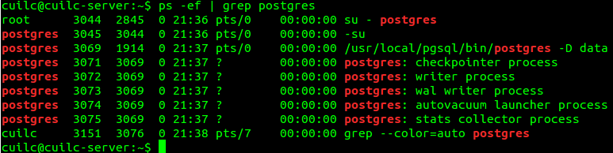
- 新建连接
postgres@cuilc-server:~$ psql -hlocalhost

观察进程，多出了
postgres 3357 3069 0 21:43 ? 00:00:00 postgres: postgres postgres 127.0.0.1(40129) idle
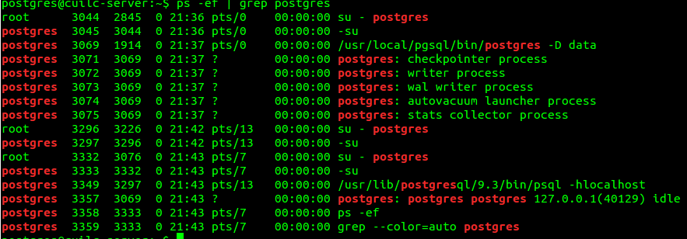
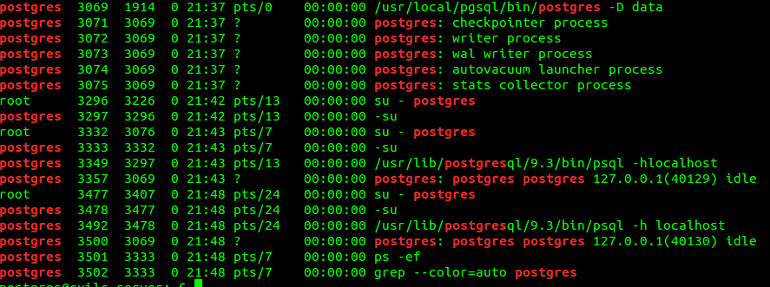
开第二个psql会话后：

- kill 掉一个
kill -9 3500
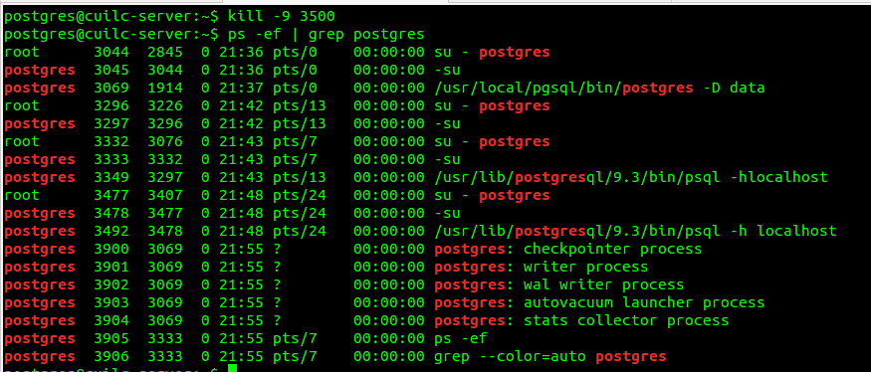
发现少了一个session
- 在刚杀掉的seesion里执行sql，提示连接断开，重新获得新的连接
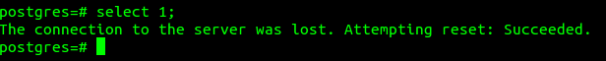
- 杀死master进程
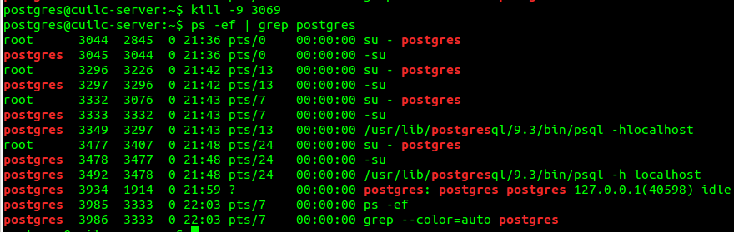
使用-9参数发现master关闭了，但是已经打开的session仍然可以执行sql语句
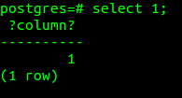

\q退出后，进程消失

